The A-instruction: symbolic an binary syntax

Semantics: Set the A register to value

Symbolic syntax: Example:
@value
@21
0value

Where value is either: Effect: sets the A register to 21
- a non-negative decimal
≤ 32767$ ( = 2¹⁵-1 ) or
- a symbol referring to
such a constant (later)

Binary syntax:
0000000000010101

Where value is a 15-bit Effect: sets the A register to 21
binary number

C-Instruction

Symbolic syntax: dest = comp; jump

Binary syntax: 1 1 1 a c1 c2 c3 c4 c5 c6 d1 d2 d3 j1 j2 j3

Not Used
OP-Code comp bits dest bits jump bits

comp |  | c1 | c2 | c3 | c4 | c5 | c6
0 |  | 1 | 0 | 1 | 0 | 1 | 0
1 |  | 1 | 1 | 1 | 1 | 1 | 1
-1 |  | 1 | 1 | 1 | 0 | 1 | 0
D |  | 0 | 0 | 1 | 1 | 0 | 0
A | M | 1 | 1 | 0 | 0 | 0 | 0
!D |  | 0 | 0 | 1 | 1 | 0 | 1
!A | !M | 1 | 1 | 0 | 0 | 0 | 1
-D |  | 0 | 0 | 1 | 1 | 1 | 1
-A | -M | 1 | 1 | 0 | 0 | 1 | 1
D+1 |  | 0 | 1 | 1 | 1 | 1 | 1
A+1 | M+1 | 1 | 1 | 0 | 1 | 1 | 1
D-1 |  | 0 | 0 | 1 | 1 | 1 | 0
A-1 | M-1 | 1 | 1 | 0 | 0 | 1 | 0
D+1 | D+M | 0 | 0 | 0 | 0 | 1 | 0
D-A | D-M | 0 | 1 | 0 | 0 | 1 | 1
D+A | D+M | 0 | 0 | 0 | 0 | 1 | 0
D-A | D-M | 0 | 1 | 0 | 0 | 1 | 1
A-D | M-D | 0 | 0 | 0 | 1 | 1 | 1
D&A | D&M | 0 | 0 | 0 | 0 | 0 | 0
D|A | D|M | 0 | 1 | 0 | 1 | 0 | 1
a=0 | a=1

Beispiel:
1 1 1 1 0 1 0 1 0 1 1 0 1 1 0 0
entspricht:
AM = D|M;JLT
dest | d1 | d2 | d3 | effect: the value is stored in:
null | 0 | 0 | 0 | The value is not stored
M | 0 | 0 | 1 | RAM[A]
D | 0 | 1 | 0 | D register
MD | 0 | 1 | 1 | RAM[A] and D register
A | 1 | 0 | 0 | A register
AM | 1 | 0 | 1 | A register and RAM[A]
AD | 1 | 1 | 0 | A register and D register
AMD | 1 | 1 | 1 | A register, RAM [A], and D register

jump | j1 | j2 | j3 | effect
null | 0 | 0 | 0 | no jump
JGT | 0 | 0 | 1 | if out>0 jump
JEQ | 0 | 1 | 0 | if out=0 jump
JGE | 0 | 1 | 1 | if out≥0 jump
JLT | 1 | 0 | 0 | if out<0 jump
JNE | 1 | 0 | 1 | if out≠0 jump
JLE | 1 | 1 | 0 | if out≤0 jump
JMP | 1 | 1 | 1 | unconditional jump

Built-In Symbols
symbol value
R0 0
R1 1
R2 2
… …
R15 15

Die Symbole sind Bezeichner der „Virtuellen Register“.

Besserer Stil
//RAM[5] = 15 //RAM[5] = 15
@15 @15
D=A D=A

@5 @R5
M=D M=D

Arbeit mit Registern und Speicher

D: data register
A: address/data register
M: das derzeit ausgewählte memory register M=RAM[A]

Beispiele:
// D = 10
@10 // A = 10
D=A // D = 10

// D++
D=D+1 // D = 11

// D=RAM[17]
@17 // A = 10
D=M

//RAM[17]=0
@17
M=D
//RAM[17]=10
@10
D=A
@17
M=D

//RAM[5] = RAM[3]
@3
D=M
@5
M=D

Welche der folgenden Zeilen vervollständigt das Programm so, dass RAM[11]=10 ist?
@10
D=A
A=D+1

- M=D
- D=A
- M=A
- D=M
Lösung:

@10 // A = 10
D=A // D = 10
A=D+1 // A = M = 11
M=D // M = D

Antwort:

Welche der folgenden Zeilen vervollständigt das Programm so, dass RAM[11]=10 ist?

A D
@10 10 ?
D=A 10 10
A=D+1 11 10

Wir müssen RAM[11] ändern, und da A=11 und M als RAM[A] definiert ist, müssen wir auf M zugreifen. Der Wert, den wir setzen müssen, ist 10, und D hat diesen Wert, also lautet die Antwort M=D.

// Program: Add2.asm
// Computes: RAM[2] = RAM[0] + RAM[1]
// Usage: put values in RAM[0] = 11, RAM[1] = 12

@0 // in RAM[0] = 10, A = 0
D=M // D = RAM[0], D = 11

@1 // A = 1, M = 1
D=D+M // D = D + RAM[1], D = 23

@2
M=D // RAM[2] = D

@6 //Loop
0;JMP
Einheit 0.6: Low-Level-Programmierung, Teil I 28. März 2025
In der aktuellen Lektion geht es um die Programmierung in der Hack-Sprache, insbesondere um die Grundlagen der Low-Level-Programmierung. Hier sind die wichtigsten Punkte:
- Hack-Sprache: Es gibt zwei Hauptanweisungen:
  - A-Anweisung: Setzt den Wert des A-Registers.
  - C-Anweisung: Führt Berechnungen durch, speichert Ergebnisse und ermöglicht Sprünge im Programm.
- Assembler: Um Hack-Programme aus symbolischer Sprache in binären Code zu übersetzen, wird ein Assembler verwendet. Alternativ kann ein CPU-Emulator genutzt werden, um Programme direkt auszuführen.
- Register und Speicher:
  - Es gibt zwei Hauptregister: D (Datenregister) und A (Adressregister).
  - Das M-Symbol bezieht sich auf den aktuell ausgewählten Speicherregister.
- Beispiele für Speicheroperationen:
  - Um den Wert 10 in das D-Register zu speichern, wird das A-Register zuerst auf 10 gesetzt und dann D = A ausgeführt.
- Ende eines Programms: Es wird empfohlen, Programme mit einer Endlosschleife zu beenden, um unkontrollierte Ausführungen zu vermeiden.
- Virtuelle Register: Die Hack-Sprache hat 16 virtuelle Register (R0 bis R15), die die Lesbarkeit des Codes verbessern.

Das M-Symbol in der Hack-Sprache bezieht sich auf den aktuell ausgewählten Speicherregister im RAM. Hier sind die wichtigsten Punkte zu M:
- Kontextabhängigkeit: Der Wert von M hängt vom Inhalt des A-Registers ab. Wenn das A-Register auf eine bestimmte Adresse im RAM gesetzt ist, bezieht sich M auf den Inhalt dieser Adresse.
- Zugriff auf RAM:
  - Wenn Sie eine Anweisung wie M = D ausführen, wird der Wert des D-Registers in den Speicher an der Adresse geschrieben, die im A-Register angegeben ist.
  - Um den Wert von M zu lesen, verwenden Sie D = M, was den Inhalt des RAM an der Adresse, die im A-Register steht, in das D-Register lädt.
- Beispiel:
  - Wenn Sie zuerst @3 (setzt A auf 3) und dann M = D ausführen, wird der Wert von D in den RAM an der Adresse 3 gespeichert.
M ist also ein praktisches Mittel, um auf den Speicher zuzugreifen und ihn zu manipulieren, basierend auf der Adresse, die im A-Register festgelegt ist.

Einheit 0.6: Low-Level-Programmierung, Teil I 28. März 2025
M wird in einem Hack-Programm verwendet, um auf den Inhalt eines bestimmten Speicherregisters im RAM zuzugreifen und ihn zu manipulieren. Hier sind einige Beispiele, wie M in einem Programm verwendet wird:
- Wert in M speichern:
  - Um einen Wert in einen bestimmten RAM-Speicher zu schreiben, setzen Sie zuerst das A-Register auf die gewünschte Adresse und verwenden dann M.
  - Beispiel:
@5 // Setzt A auf 5
D = 10 // Setzt D auf 10
M = D // Speichert den Wert von D (10) in RAM[5]
- Wert von M lesen:
  - Um den Wert von einem bestimmten RAM-Speicher zu lesen, setzen Sie das A-Register auf die Adresse und verwenden dann M, um den Wert in ein anderes Register zu laden.
  - Beispiel:
@5 // Setzt A auf 5
D = M // Lädt den Wert von RAM[5] in D
- Wert von M manipulieren:
  - Sie können auch Berechnungen mit M durchführen, indem Sie den Wert von M in ein Register laden, Berechnungen durchführen und das Ergebnis wieder in M speichern.
  - Beispiel:
@5 // Setzt A auf 5
D = M // Lädt den Wert von RAM[5] in D
D = D + 1 // Erhöht D um 1
M = D // Speichert den neuen Wert zurück in RAM[5]
In diesen Beispielen zeigt sich, wie M als Platzhalter für den Inhalt des RAM an der Adresse, die im A-Register angegeben ist, verwendet wird. Dies ermöglicht eine flexible Manipulation von Speicherinhalten in Hack-Programmen.
Haben Sie weitere Fragen zu M oder zu einem anderen Aspekt der Hack-Sprache?

Einheit 0.6: Low-Level-Programmierung, Teil I 28. März 2025
Der Zweck von M in Hack-Programmen ist es, den Zugriff auf und die Manipulation von Speicherinhalten im RAM zu ermöglichen. Hier sind die Hauptfunktionen von M:
- Zugriff auf RAM: M dient als Abstraktion für den Inhalt des RAM an der Adresse, die im A-Register festgelegt ist. Dies ermöglicht es Programmierern, einfach auf Speicherwerte zuzugreifen und diese zu ändern.
- Datenmanipulation: M ermöglicht es, Werte zu speichern, zu lesen und zu bearbeiten. Programmierer können mit M Berechnungen durchführen und Ergebnisse in den RAM zurückschreiben.
- Flexibilität: Da M kontextabhängig ist (abhängig vom Wert im A-Register), können Programmierer dynamisch auf verschiedene Speicheradressen zugreifen, ohne den Code ändern zu müssen. Dies ist besonders nützlich für Schleifen und Datenstrukturen.
- Einfachheit: M vereinfacht den Code, indem es eine klare und konsistente Möglichkeit bietet, mit Speicher zu arbeiten, ohne sich um die spezifischen Adressierungsdetails kümmern zu müssen.
Zusammengefasst ist M ein zentrales Element in der Hack-Sprache, das den Umgang mit Speicherinhalten effizient und intuitiv gestaltet.
Haben Sie weitere Fragen zu M oder zu einem anderen Thema in der Hack-Programmierung?

In der Hack-Assembly-Sprache wird @LABEL in die Adresse der nächsten Instruktion nach der Deklaration des Labels übersetzt.
Hier sind die Schritte:
- Wenn du ein Label deklarierst, z.B. (LABEL), wird es nicht in Code übersetzt.
- Wenn du dann @LABEL verwendest, wird es durch die Adresse der Instruktion ersetzt, die direkt nach der Label-Deklaration kommt.
Das bedeutet, dass @LABEL in der Ausführung auf die spezifische Adresse verweist, die dem Label zugeordnet ist.
Variable usage example:
// Program: Flip.asm
// flips the values of
// RAM[0] and RAM[1]
// temp = R1
// R1 = R0
// R0 - temp
@R1
D-M
@temp
M=D// temp = R1
@R0
D=M
@R1
M=D// R1 = R0
@temp
D-M
@R0
M=D// R0 = temp
(END)
@END
0;JMP
@1
D=M
@16 @temp
M=D
@0

D=M
@1
M=D
@16@temp
D=M

@0
M=D
@12
0;JMP

Each reference to a label is replaced with a reference to the instruction number following that label's declaration

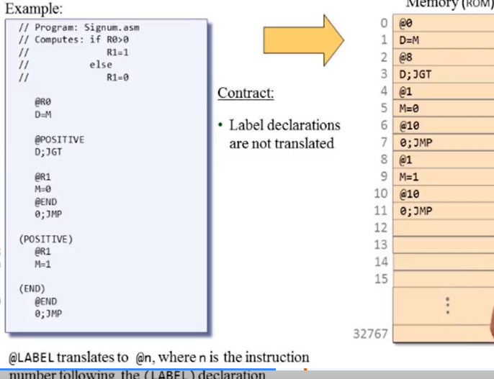

Aus alten Dokumenten

Kontrollbit-Designpunkte
Lassen Sie mich die Hauptpunkte des CPU-Designs analysieren
- Wie wählt der erste Mux den Eingang aus? Offensichtlich hofft man für den A-Befehl, den Befehl als Adresse in das A-Register einzulesen. Wenn der Befehl ein C-Befehl ist, wird die ALU ausgewählt aluoutput.
- Der A-Befehl muss auf das A-Register zugreifen, und der C-Befehl beurteilt anhand des 5. Bits des Befehls, ob auf das A-Register zugegriffen werden soll.
- Wird die Ausgabe des A-Registers in den Speicher zurückgeschrieben writeM? Der A-Befehl schreibt niemals zurück, und der C-Befehl beurteilt anhand des dritten Bits.
- Der Sprungzugriff auf das D-Register D register, das M-Register inMund den PC loadhat nichts mit dem A-Befehl zu tun. Wenn es sich also um einen A-Befehl handelt, ist das Steuerbit ④⑤⑧ falsch; die Steuerinformationen bei ④, der C-Befehl wird entsprechend beurteilt 4. Bit;
- ⑤ Steuerinformationen: Der C-Befehl beurteilt anhand des 12. Bits;
- ⑥ Für Steuerinformationen beurteilt der C-Befehl anhand des 6. bis 11. Bits;
- ⑦ ist die Symbolausgabebitsumme der ALU , ngund zrdie Untertabelle gibt das negative Bit und das Nullbit an, und das positive Bit kann indirekt berechnet werden.
- Wenn das negative Bit, das Nullbit und das positive Bit jeweils jmpmit der Phase des C-Befehls kombiniert werden und keines davon Null ist (es liegt ein Sprung vor), wird das Sprungsteuerbit bei ⑧ erhalten true.

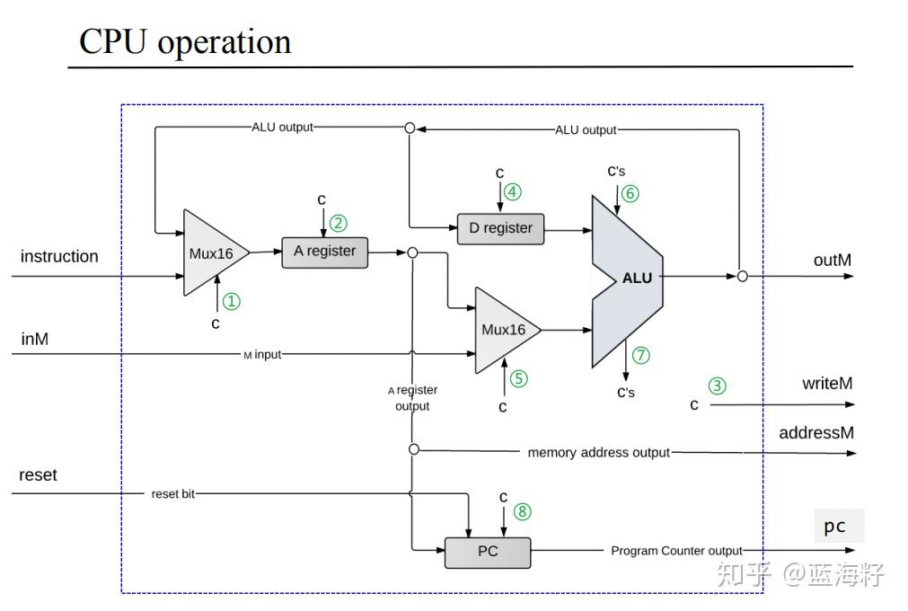

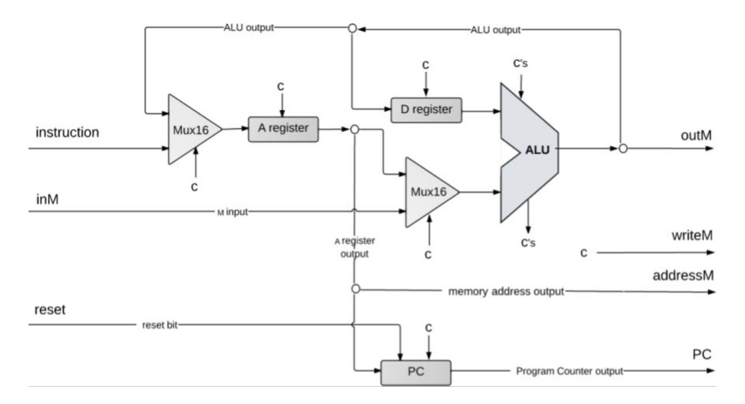

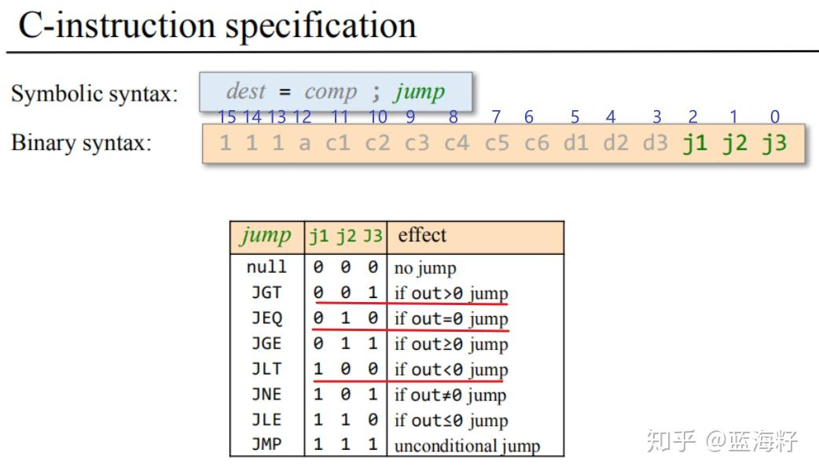

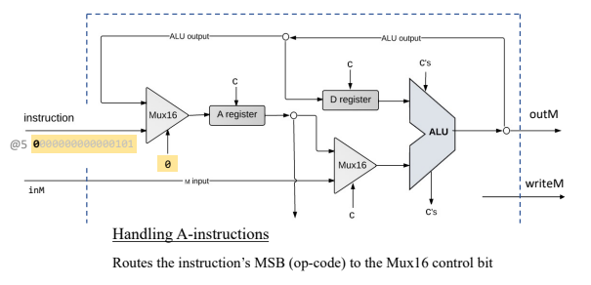

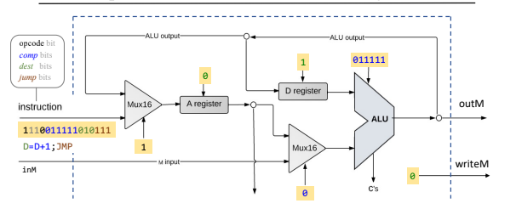
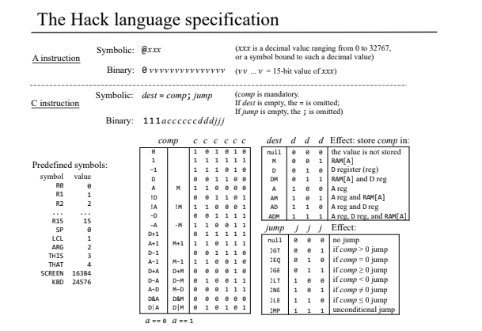
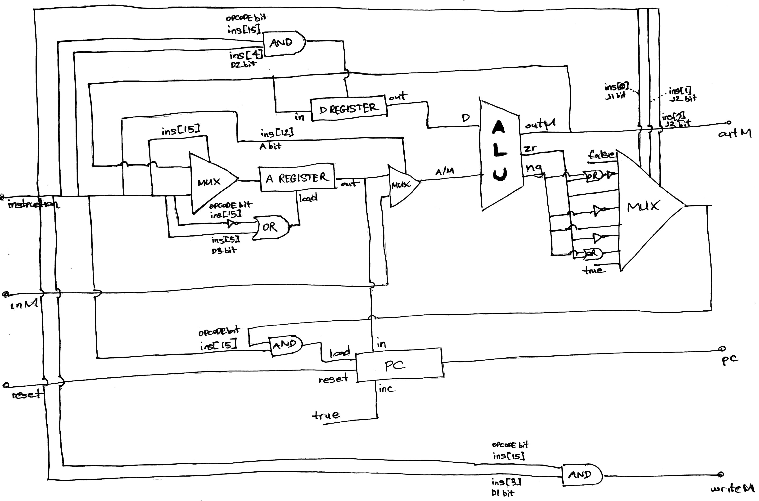
https://www.bencode.net/posts/2017-04-17-diy-computer-architecture/

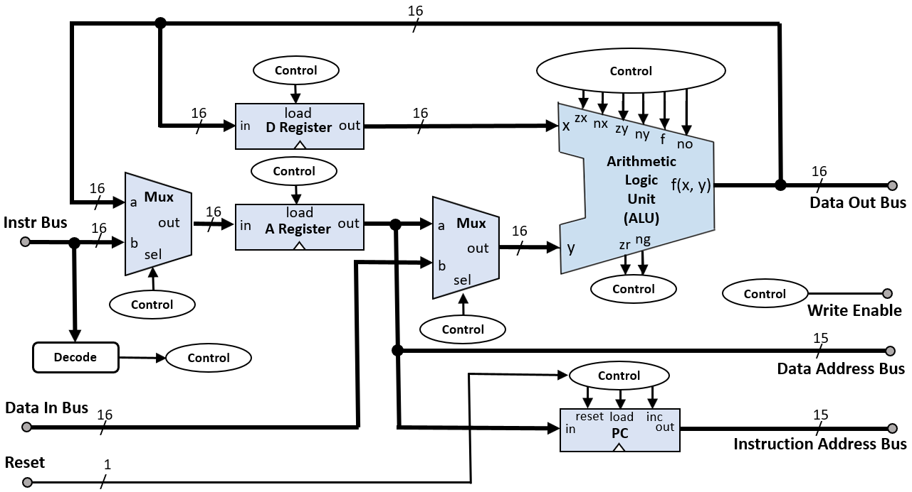

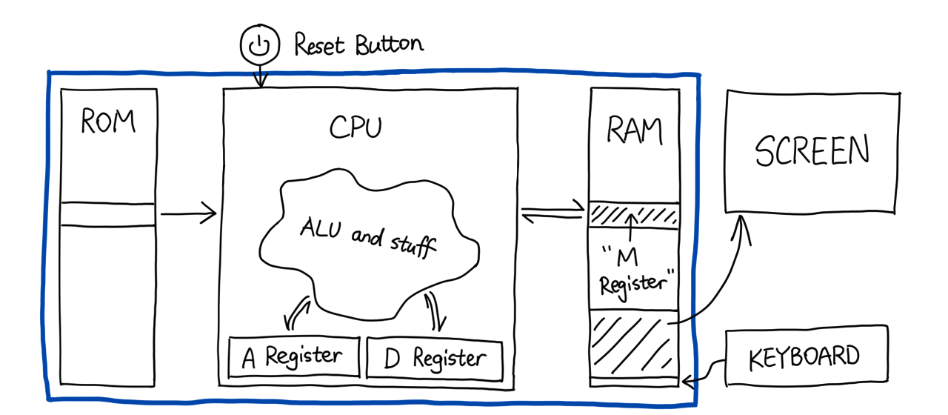
In Projekt 04 gibt es kein HDL, stattdessen habe ich gelernt, Assembler zu schreiben. Nisan und Shocken haben wieder einmal eine Assemblersprache für genau diese Architektur namens HACK erfunden. Die Sprache versteht zwei Arten von Anweisungen. Aber zuerst müssen wir uns vorstellen, dass wir einen Computer haben.

Hier sehen Sie drei Geräte innerhalb des blauen Rechtecks: ROM, CPU und RAM.
- ROM: Nur-Lese-Speicher. Unser Computer holt sich daraus Anweisungen und führt sie aus. Wir haben kein HDL dafür geschrieben, da es sich nur um eine schreibgeschützte Version des RAM handelt, die bereits eingebaut ist.
- CPU: Eine Verkapselung der ALU, die bis Projekt 05 mit schwarzer Magie arbeitet.
- RAM: Random Access Memory. Unser Computer kann darin Daten lesen und schreiben.

HACK-Assembly bietet eine äußerst rudimentäre Möglichkeit, die CPU zu steuern. Der Schlüssel zum Verständnis von HACK Assembly sind die drei Register: D, A und M. D steht für "Data" (wahrscheinlich). Es enthält einen 16-Bit-Wert, genau wie die beiden anderen. In unserer Assemblersprache können Sie zwei Dinge damit tun:

- ihn als ALU-Eingang lesen
- ALU-Ergebnis in ihn schreiben

A steht für "Adresse". Es funktioniert ziemlich genau so wie D, mit einer zusätzlichen Funktion:

- Es wird auf eine Assembler-Zeit-Konstante gesetzt
die mit dieser Assemblerzeile (oder Anweisung) realisiert werden kann:
@42
Erweitern Sie, um mehr über den Unterschied zwischen A und D zu erfahren
M steht für "Speicher". Beachten Sie, dass es sich nicht um ein Register im wörtlichen Sinne handelt, sondern um einen Alias für RAM[A]. Zum Beispiel,
@42
M=-1

setzt das 42. Wort (wenn man von Null aus zählt) im RAM auf -1, d. h. alle Bits werden auf Eins gesetzt.
Wir nennen eine Anweisung eine "A-Anweisung", wenn sie mit "@" beginnt, und andernfalls eine "C-Anweisung". Bei der Ausführung eines C-Befehls berechnet die ALU immer etwas - auch Null. Man kann ihr ein Ziel voranstellen, um zu entscheiden, wo das Ergebnis gespeichert werden soll. Sie können entweder eines der drei Register A, D und M auswählen oder nicht, so dass sich 8 Möglichkeiten ergeben:
D+M; // Berechne D+M, aber speichere es nirgendwo
AD=1; // A und D gleichzeitig auf 1 setzen
AMD=1 // setzt A, M und D gleichzeitig auf 1
C-Anweisungen können auch etwas wirklich Cooles tun, nämlich springen. Die Syntax unterscheidet sich von der in einer industriellen Assemblersprache.
@42
D;JEQ // dies springt zu ROM[42], wenn D=0
Das JEQ hier ist ein Sprungbefehl. Eine Sprunganweisung vergleicht die ALU-Ausgabe mit Null und springt, wenn sie größer/gleich/nicht gleich/etc. ist.
Was ist, wenn ich zu 42 springen will, wenn RAM[69] Null ist?
Der Einfachheit halber können wir einer Anweisung in der Assemblerdatei ein Etikett anhängen und es später wiederverwenden:
(END)
@END
0;JMP
In diesem Code zeigt (END) auf @END, und JMP ist ein unbedingter Sprung, so dass eine Endlosschleife entsteht. Es ist eine gute Praxis, ein Programm auf diese Weise zu beenden, damit die ROM-Adresse nicht überläuft und der Computer das Programm erneut von der Anweisung 0 aus startet.
Sie können auch benutzerdefinierte Symbole nach einem "@" verwenden, um eine statische Adresse ab 16 zuzuweisen oder wiederzuverwenden. Das ist so, als würde man eine Variable deklarieren, deren Wert in RAM[n] gespeichert wird, wobei n ≥ 16 ist. Warum nicht 0-15, fragen Sie sich? Nun, sie sind für die Symbole R0-R15 reserviert.
Diese @Symbol-Notation geht noch weiter, indem sie einen monochromen Bildschirm auf einen Speicherbereich @SCREEN, nämlich 16384-24575, und eine Tastatur auf @KBD, also 24576, abbildet. Wenn Sie das höchste Bit in RAM[16384] auf Eins setzen, malen Sie das obere linke Pixel schwarz. Wenn Sie die Leertaste drücken, wird RAM[24576] auf 32 (0x20) gesetzt. Sie können im CPU-Emulator mit ihnen interagieren.

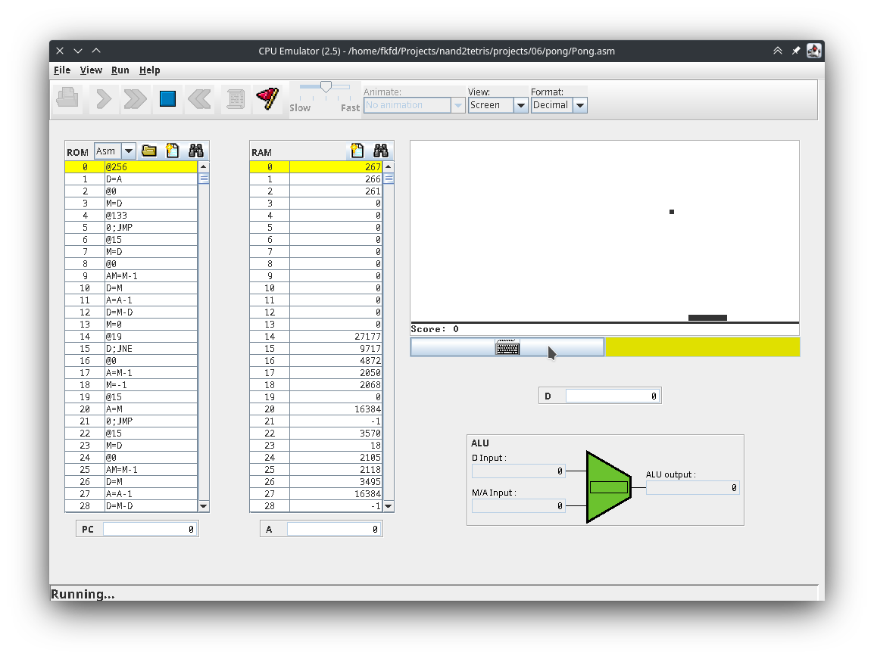Schaubild 1: CPU-Emulator mit Pong
Hier ist ein Schnipsel von HACK-Assembler, den ich geschrieben habe und der RAM[16] von 0 inkrementiert, bis er gleich dem Wert ist, den Sie vor dem Programmstart in RAM[0] eingegeben haben:

@x
M=0 // x = RAM[16] = 0

(LOOP)
@R0
D=M // D = RAM[0]
@x
D=D-M // D -= x
@END
D;JEQ // if D == 0 goto END
@x
M=M+1 // otherwise x += 1
@LOOP
0;JMP // goto LOOP

(END)
@END
0;JMP

Projekt 05: Computer
Nach einem Projekt, das scheinbar aus dem Nichts kam, klingt es beruhigend, dass wir wieder mit dem Bau der Computerhardware beginnen. Zuerst müssen wir uns für die Architektur entscheiden. Es ist üblich, einen Computer auf der Von-Neumann-Architektur aufzubauen. Aber Canon Von Neumann speichert sowohl Anweisungen als auch Daten in einer einzigen Speichereinheit, üblicherweise RAM, sodass die CPU beides ändern kann. Dennoch wird ein winziges ROM benötigt, um die CPU beim Bootvorgang zu unterstützen. In unserer Anwendung werden wir jedoch einfach zwei Einheiten ähnlicher Größe verwenden. Das bedeutet, dass unser Computer mit einem einzigen ROM nur ein bestimmtes Programm ausführen kann. Dies wird als Harvard-Architektur bezeichnet, technisch gesehen eine Teilmenge von Von Neumann. Auch AVR-Mikrocontroller nutzen diese Architektur.

Das bedeutet also, dass sich im Computer drei Dinge befinden: CPU, ROM und RAM. Da wir in Projekt 03 RAM erstellt haben und ROM integriert ist, bleibt nur noch die CPU übrig.
Die CPU muss:

- Lesen Sie die Anweisungen aus dem ROM
- Daten aus dem RAM lesen
- Berechnen Sie etwas
- Schreiben Sie Daten auf A, D und RAM
- Führen Sie die Anweisungen einzeln aus
- Springen Sie zu einer anderen Anweisung, wenn der Programmierer dies verlangt

Als ich die Anforderungen las, wusste ich sofort, dass es eine Menge interner Kabel geben wird. Glücklicherweise haben die Autoren ein Blockdiagramm bereitgestellt, das diesem ähnelt:

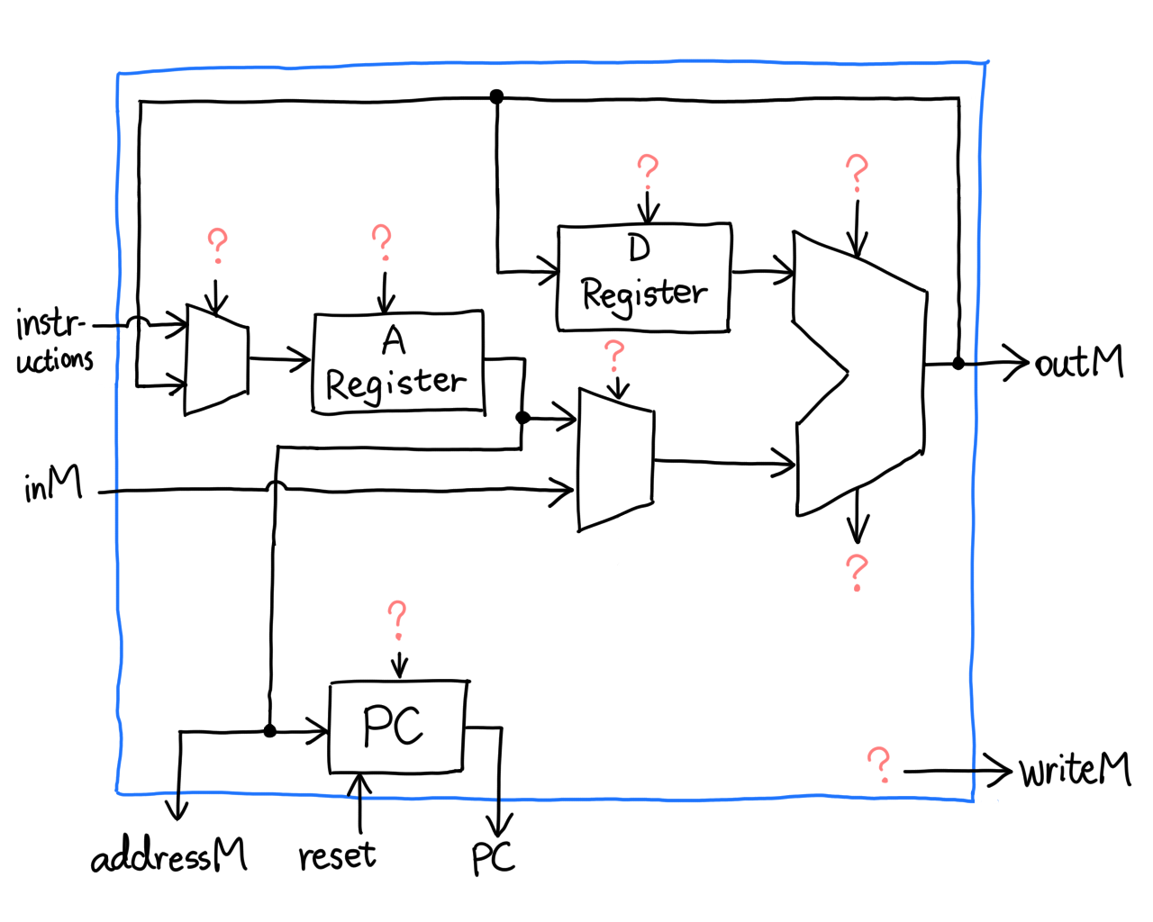

Igitt! Was hat es mit den Fragezeichen auf sich? Offenbar ist das die eigene Version der Autoren von Spoilerwarnungen. Ich musste selbst herausfinden, was das ist, und das ist auch gut so. Ich mag Herausforderungen.
Stellen wir zunächst einmal sicher, dass wir wissen, was jeder Pin/Chip tut.
- Befehle im ROM kommen vom Pin instruction
- Daten aus dem RAM kommen vom Pin inM
- Sowohl RAM- als auch ROM-Adressen werden über die addressM ausgewählt.
- Die ALU verarbeitet zwei Register und gibt einen Ausgang aus
- Die Register A und D nehmen Eingaben von der ALU entgegen
- Die ALU-Ausgabe geht über outM auch an den RAM
- writeM weist den RAM an, Daten zu laden
- Der PC inkrementiert, setzt zurück oder springt zu einer Anweisung
Was ist eigentlich eine Anweisung? Es ist ein 16-Bit-Wert, der beschreibt, was die CPU in diesem Taktzyklus tun soll. Ein Assembler, den wir in Projekt 06 schreiben werden, übersetzt Assembler in Binärcode, aber in diesem Projekt nehmen wir an, dass er aus dem Nichts kam.
Was die 16 Bits darstellen, hängt von der Art des Befehls ab, den Sie schreiben. Sie wird durch das höchste Bit, den sogenannten Opcode, angegeben. Bei einem A-Befehl ist der Opcode 0, gefolgt von 15 Bit Adresse. Wenn man bedenkt, dass die Größe unserer größeren Speichereinheit, des ROM, 32768 Wörter beträgt, sind 15 sinnvoll. In diesem Fall speichert die CPU den Wert im A-Register.
Die C-Anweisung mit Opcode 1 ist komplizierter, besteht aber aus vier Gruppen von Steuerbits:

fixed ALU control jump instruction
\ / \ / \ /
+-----+---+--------+--------+--------+
| 111 | a | c1..c6 | d1..d3 | j1..j3 |
+-----+---+--------+--------+--------+
/ \ / \
A/M destination

- a entscheidet, ob die ALU D und A oder D und M aufnimmt.
- c1..c6 entsprechen den Steuerbits der ALU.
- d1..d3 weisen die CPU an, die ALU-Ausgabe in A, D bzw. M zu speichern.
- j1..j3 sagen der CPU, dass sie zu ROM[A] springen soll, wenn die ALU-Ausgabe <0, =0 bzw. >0 ist
Nach einer Vermutung scheinen wir die Antwort auf die meisten Fragezeichen zu haben.
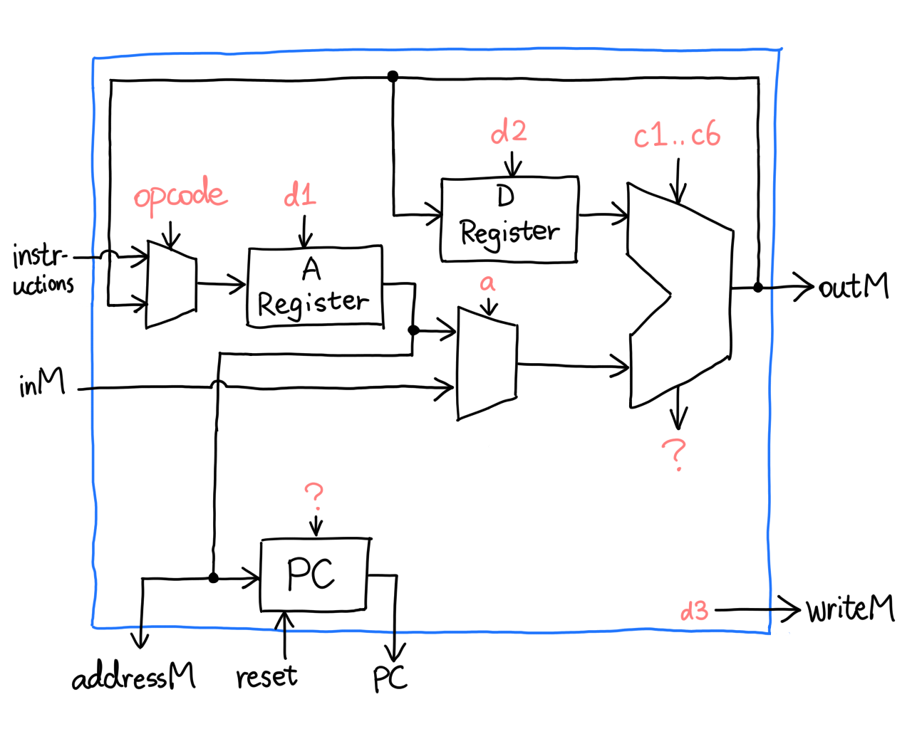

Das ist einfach, aber falsch. Schauen wir uns den mit d1 bezeichneten Lade-Pin des A-Registers genauer an. Was passiert, wenn wir versuchen, die Adresse 1 mit dem A-Befehl @1 zu laden? Fügen wir es zusammen:
0000 0000 0000 0001
^\________________/
| ^
| |
opcode integer value 1
Der Mux auf der linken Seite wird den Befehl durchlassen, weil der Opcode 0 ist, aber denken Sie daran, dass HDL d1 nicht erkennt, sondern nur Befehl[5].Was passieren wird, ist, dass das A-Register sich weigern wird, zu laden, weil Befehl[5] Null ist.Etwas Ähnliches wird auch mit d2 und d3 passieren, also fügen wir ein wenig Logik hinzu:
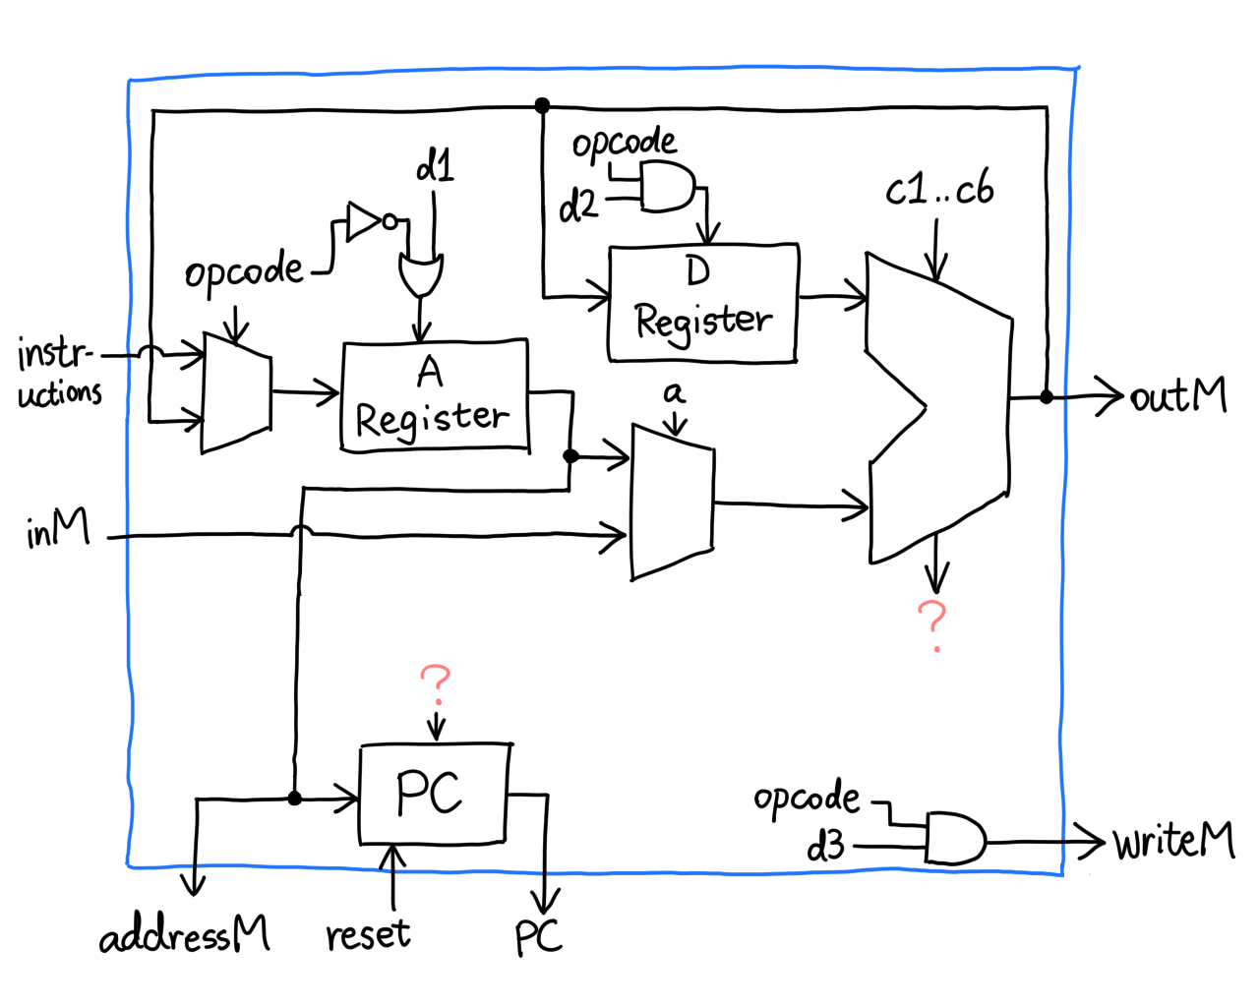

Damit ist sichergestellt, dass A, D und M nur dann Daten laden, wenn wir es ihnen ausdrücklich befehlen.Jetzt richten wir unsere Aufmerksamkeit auf die beiden einzigen Fragezeichen, die noch übrig sind: zr und ng, die von der ALU kommen, und load, das in den PC geht.
Fällt Ihnen etwas auf? j1..j3 fehlen, also sind sie es definitiv. Erinnern Sie sich, dass wir den PC auf seinen Eingang setzen können, wenn wir load auf high ziehen, und auf diese Weise können wir zu ROM[A] springen. Aber wie?
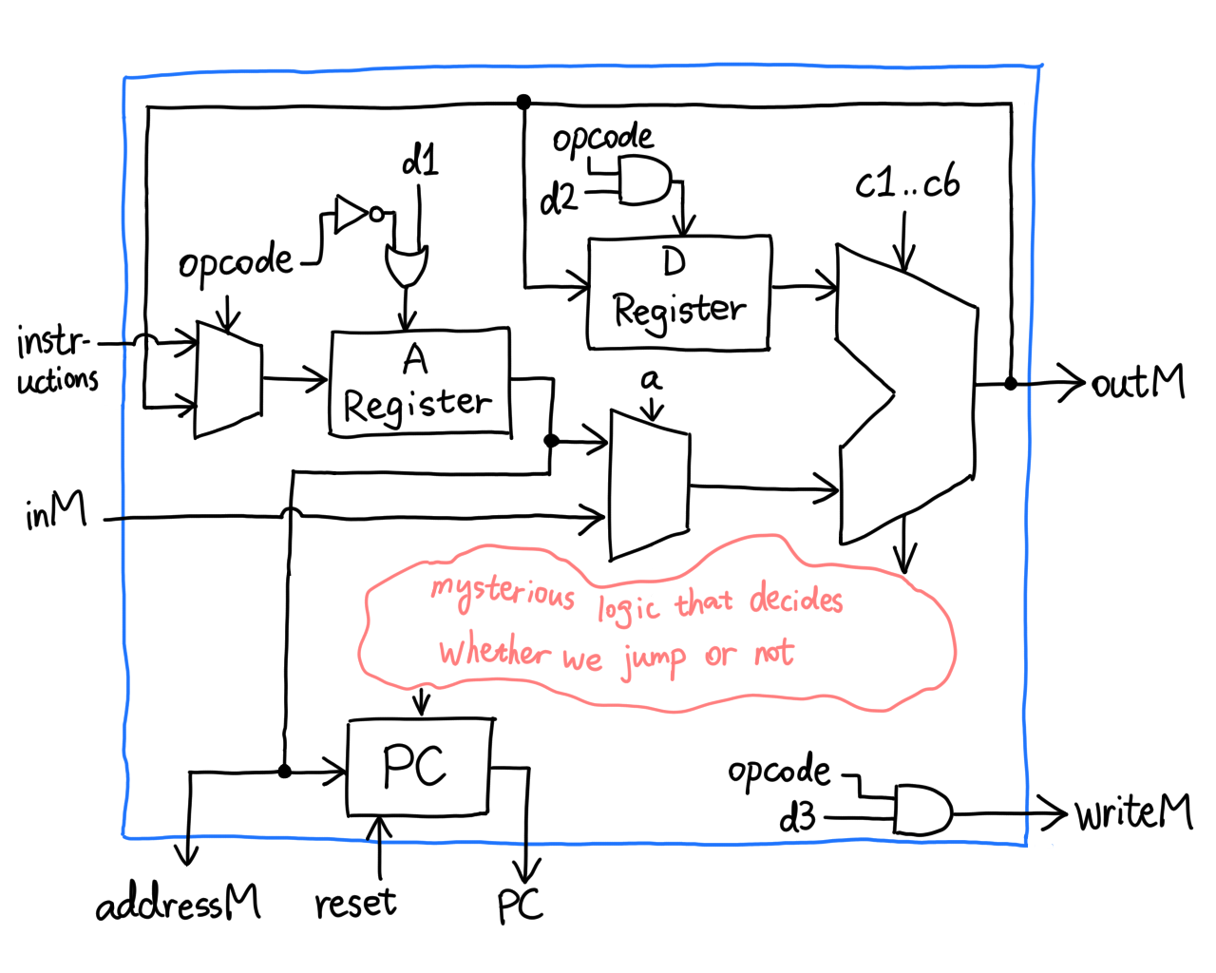

Es ist eigentlich sehr einfach!

Offenbar haben die Autoren bei der Spezifikation der ALU an alles gedacht.

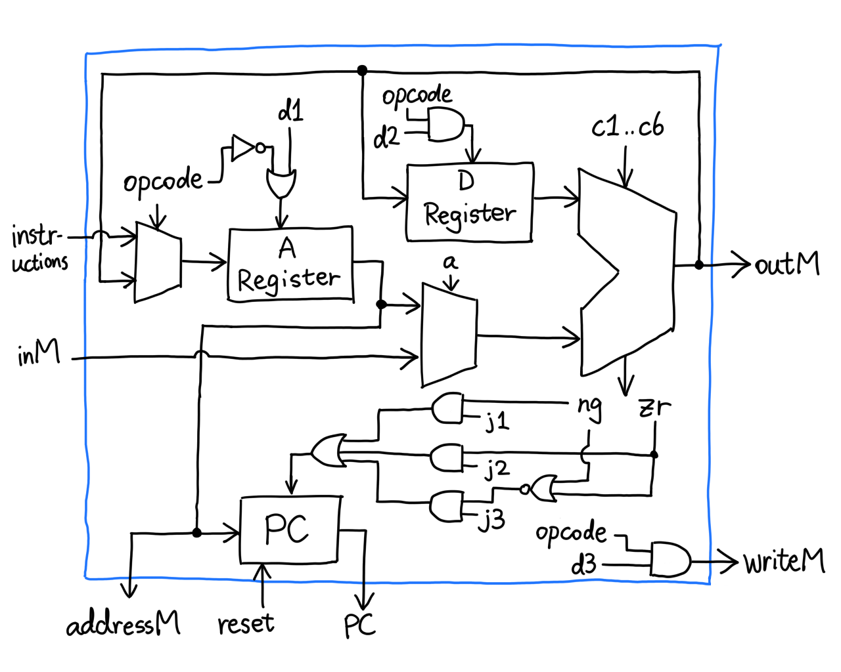
(Tatsächliche Gates können abweichen)
Und das war's, wir haben eine CPU gebaut! Wir sind dem Computer schon sehr nahe; wir müssen nur noch alle Drähte anschließen. Ich bin zu müde, um ein weiteres Diagramm zu entwerfen, also hier ist das HDL:

CHIP Computer {
IN reset;

PARTS:
ROM32K(address=pc, out=instruction);
CPU(
inM=inM, instruction=instruction, reset=reset,
writeM=writeM, outM=outM, addressM=addressM, pc=pc
);
Memory(in=outM, address=addressM, load=writeM, out=inM);
}

https://fkfd.me/projects/nand2tetris_1/

https://zhangruochi.com/Computer-Architecture/2019/06/03/

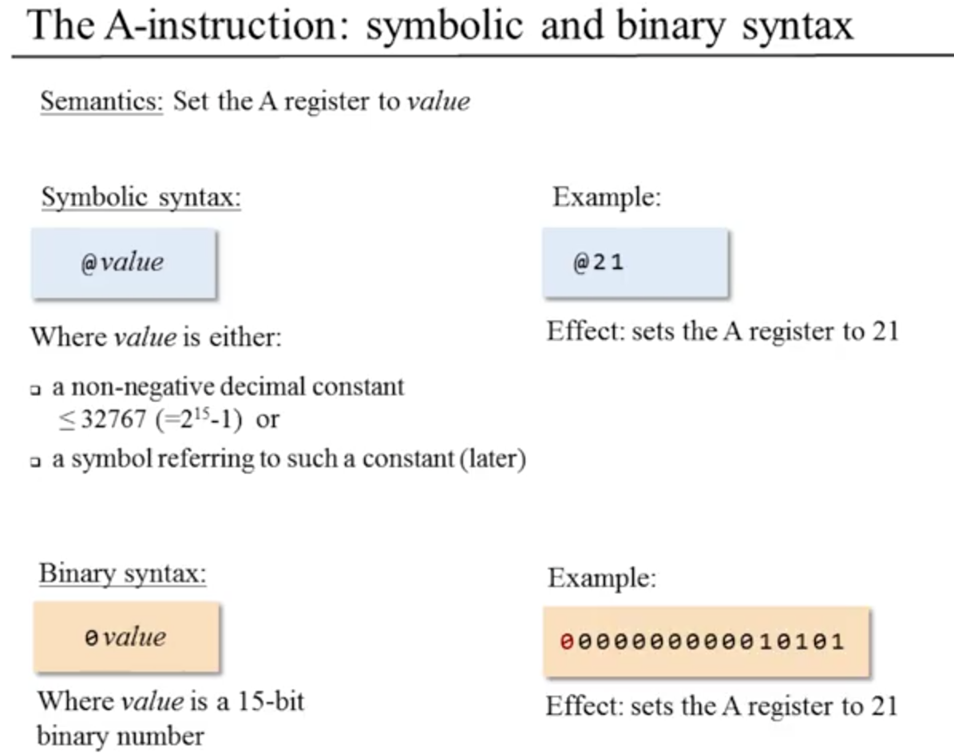
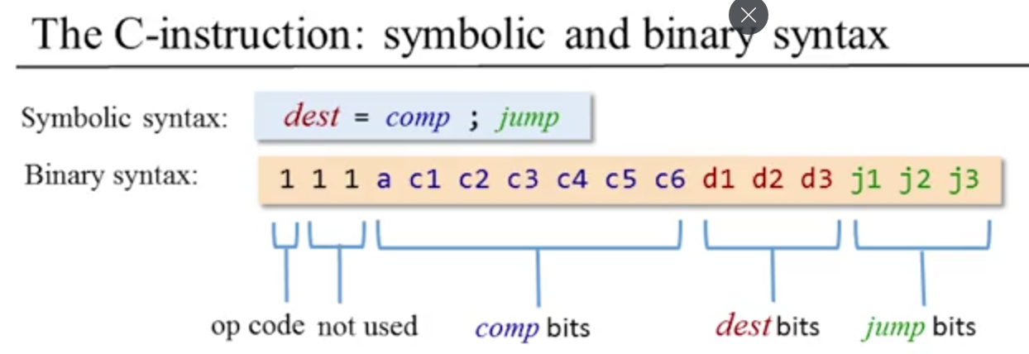

Eigene Steps

Änderung einer Speicherzelle
Vorab
D: data register
A: address /data register
M: teh currently selected memory register, M = RAM[A]

- A-Instruktion
@100 → A-Register wir auf 100 gesetzt → damit Zugriff auf die Speicherzelle 100



